**Asignación 6**

Elaborado por: Samuel Ibarra

Materia: Control Automático Avanzado

Profesor: Omar Aizpurúa

1. Descripción de la asignación propuesta

Elaborar una solución a un problema básico de ingeniería Eléctrica utilizando un método de optimización lineal.

1. Problema Propuesto

Realizaremos una simple optimización para un problema de ingeniería eléctrica que busca minimizar los gastos para la distribución de energía eléctrica a través de la herramienta Solver en Excel utilizando el método simplex.

La compañía de luz del problema propuesto tiene tres centrales que cubren las necesidades de cuatro ciudades.

Cada central suministra las cantidades siguientes de kilowatts-hora:

* planta 1: 35 millones
* planta 2: 50 millones
* planta 3: 40 millones

Las demandas de potencia pico en estas ciudades que ocurren a la misma hora (2:00 p.m.) son como sigue (en kW/h):

* ciudad 1: 45 millones
* ciudad 2: 20 millones
* ciudad 3: 30 millones
* ciudad 4: 30 millones

Los costos por enviar un millón de kW/h de la planta dependen de la distancia

que debe viajar la electricidad y se muestran en la tabla A.

|  |  |  |  |  |  |
| --- | --- | --- | --- | --- | --- |
| TABLA A | Ciudad 1 | Ciudad 2 | Ciudad 3 | Ciudad 4 | Generacion |
| Planta 1 | $ 8.00 | $ 6.00 | $ 10.00 | $ 9.00 | 35 |
| Planta 2 | $ 9.00 | $ 12.00 | $ 13.00 | $ 7.00 | 50 |
| Planta 3 | $ 14.00 | $ 20.00 | $ 16.00 | $ 5.00 | 40 |
| Demanda | 45 | 20 | 30 | 30 |  |

1. Solución

Para desarrollar el programa, se utilizó MS Excel con su herramienta Solver, con la cual colocaremos nuestras ecuaciones principales, las restricciones y calcularemos el costo mínimo.

Para esto, creamos un nuevo formato en el cual colocamos el costo que tendrá cada distribución desde cada generadora, atendiendo a la tabla de costos inicialmente mostrada. El Solver debe encontrar de que forma organizar a las generadoras para que su generación sea distribuida de manera óptima en las ciudades.



La columna costo es la multiplicación de la columna costo/kW por kW/h. Es la suma de todos los costos señalados en amarillo lo que se intentará minimizar en nuestro problema, por lo cual definiremos una celda para esto.



Esta celda contiene la suma total de los costos. Luego de esto, usaremos unas celdas para colocar nuestras restricciones, que en este caso serán la producción máxima que tiene cada generadora, y la demanda mínima que debe recibir cada ciudad en la hora pico, para que no les haga falta el fluido eléctrico. Estas restricciones, por lo tanto, serán la suma de los valores colocados por el Solver, ya que este tiene el propósito de definir la distribución de la generación.



Los valores ofertados calculados por el Solver están en verde, y los límites aceptados están a la derecha de esta columna. Para La oferta máxima se usa un menor o igual que, y para la demanda mínima se utiliza un mayor o igual que.

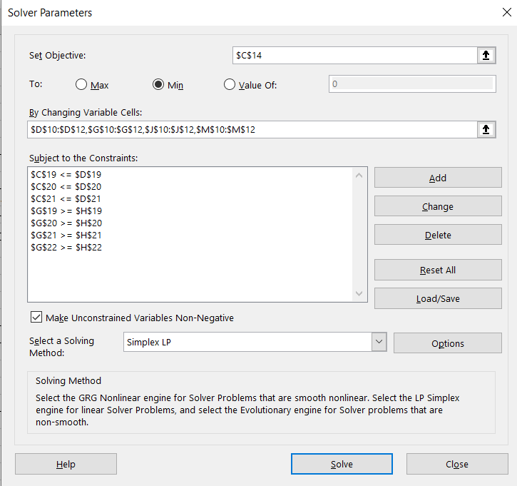Luego, en la herramienta Solver, colocamos la celda a la cual optimizaremos su valor (Señalada como minimizar), las celdas que serán modificadas por el Solver (mostradas en color amarillo), las restricciones del sistema (mostradas en color verde, estas deben ser definidas cada una), y el método de solución, que en este caso es el método Simplex.

Al indicar que se resuelva la optimización, el programa encuentra la forma adecuada para distribuir la energía y así minimizar el costo de distribución.



1. Conclusiones

Para minimizar el coste de la distribución, lo mejor para este problema es utilizar los costes de la primera planta, ya que estos en general son los más bajos, pero esta planta no puede ser utilizada para abastecer todas las ciudades ya que no cuenta con la generación para hacer esto.

La mejor forma para utilizar la energía de la planta 1, es utilizarla en la Ciudad 2 y 3, ya que las otras plantas tienen un precio muy elevado respecto a ella. Esta diferencia es más clara en la ciudad 2, por lo que la planta 1 es usada para abastecer toda la necesidad de la ciudad 2, para luego usar su excedente en la ciudad 3.

De manera similar, la planta 2 en promedio tiene menor coste que la planta 3, por lo que debe ser utilizada antes que la planta 3 para distribuir. En la ciudad 1, sería ideal que la energía sea recibida por la planta 1, pero como toda su generación está comprometida, la planta 2 toma todo el peso de su demanda, y suministra totalmente su necesidad, ya que utilizar la planta 3 tiene un costo demasiado elevado. El excedente de la planta 2 puede ser utilizado tanto en la planta 3 como en la 4, pero es en la planta 3 en donde su costo de distribución es menor, por lo que esta da su excedente a la ciudad 3.

La planta 3, entrega su generación a la ciudad 4, ya que es donde menor costo suma al total, y su excedente sirve para terminar de abastecer la demanda de la ciudad 3.

Esta forma es la óptima para distribuir la generación, y esto puede ser escalado a sistemas más grandes, siempre y cuando pueda ser descrito mediante ecuaciones lineales con restricciones lineales.